Στις 16 Δεκεμβρίου 2014 τα τμήματα Β1 και Β2 του 9^{ου} Δημοτικού σχολείου Ξάνθης, στα πλαίσια του προγράμματος «Το αμπέλι», πραγματοποίησαν εκπαιδευτική επίσκεψη στο παραδοσιακό οινοποιείο του κυρίου Καρακώστα στα Άβδηρα.
Στην επίσκεψη αυτή είχαν την ευκαιρία οι μικροί μαθητές να δουν από κοντά το πατητήρι ,τα καζάνια ωρίμανσης του μούστου, τη μηχανή εμφιάλωσης των κρασιών, την κάβα. Ο κ. Καρακώστα ενημέρωσε και εξήγησε στα παιδιά όλη τη διαδικασία από τη στιγμή του τρύγου μέχρι την εμφιάλωση και φύλαξη του κρασιού στις σωστές συνθήκες.
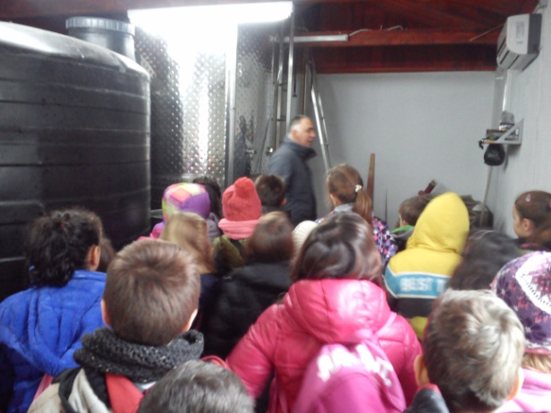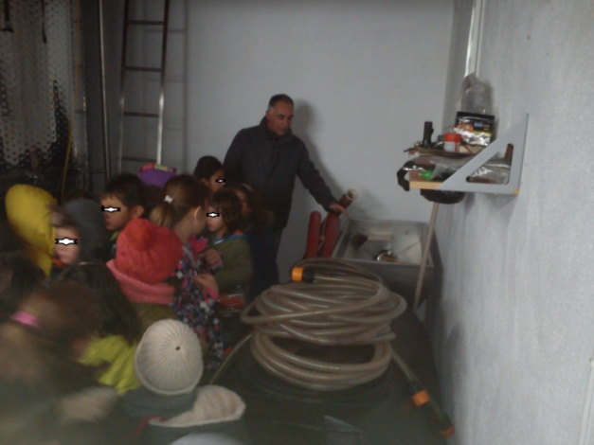
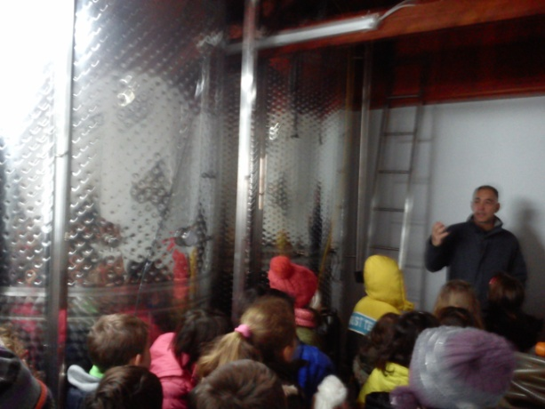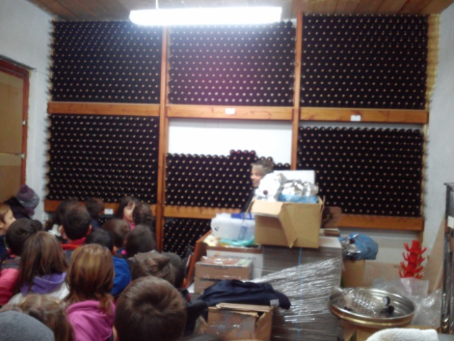
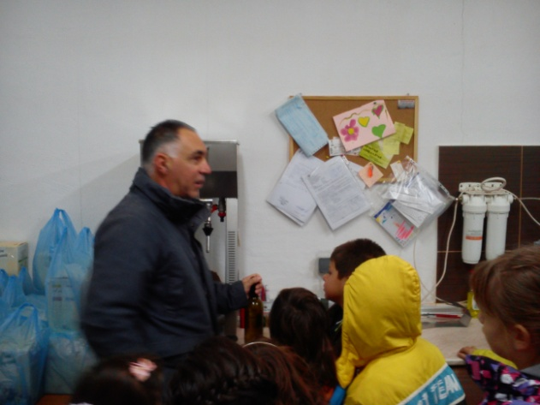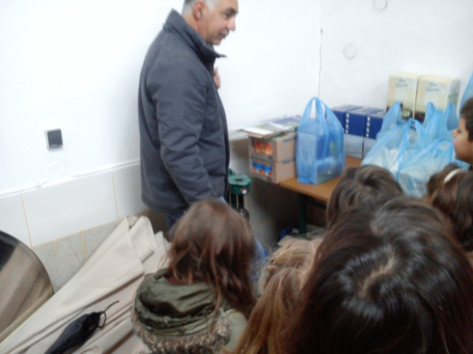

Στη συνέχεια επισκεφθήκαμε τον αμπελώνα και το παραδοσιακό αποστακτήριο τσίπουρου, όπου ο κ. Καρακώστας μας έδειξε το καζάνι, τον αποστακτήρα, τον ψυκτήρα και μας εξήγησε τη διαδικασία απόσταξης του τσίπουρου.
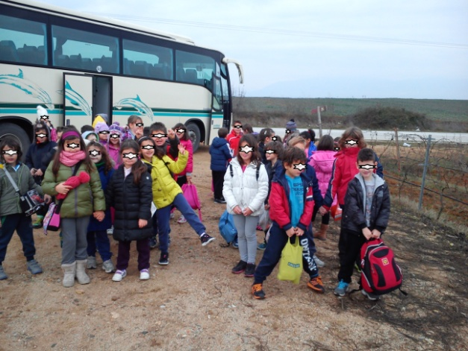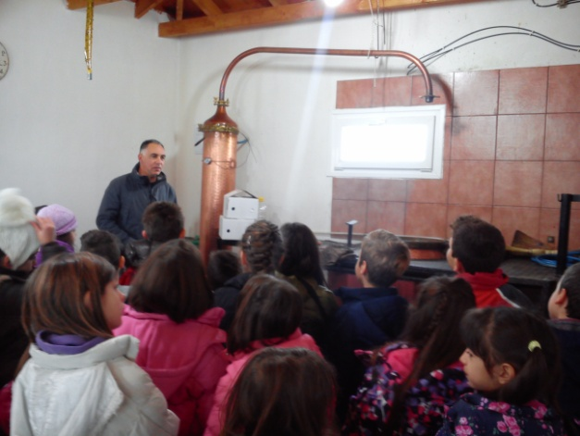
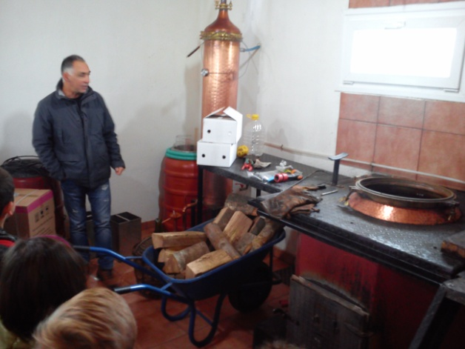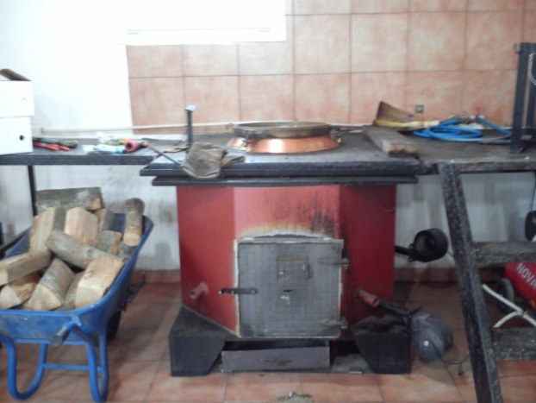
Ευχαριστούμε τον κ. Καρακώστα και την σύζυγό του για τη φιλοξενία τους.

